Podocarpus Nıvalıs

Özellikleri

Yumuşak iklim için uygundur. En dayanıklı ve uyumlu çalılardandır. Kireçli toprağa dayanır. Çok genişleyen dik dallı yoğun bir bitkidir. Kısa, geniş, kalın, deriye benzeyen, koyu yeşil yapraklara sahiptir. Kaya bahçelerini iyi süsler. Dış görünüş ve büyüme hızıyla birbirinden ayrılan birçok çeşidi vardır. Yeni Zellnda'nın dağlarından gelir.

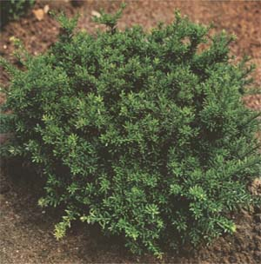

Yapraklı Ağaclar | YAPRAK  RENGİ | ÇİÇEK  RENGİ | MEYVE  (TOHUM)  RENGİ | SONBAHARDA  YAPRAK  RENGİ | çiçek açma dönemi | boy(max mt.) | çit için | bodur için | grup için | Davranış |  |  | Gelişme |  |  | Toprak |  | Işık İhtiyacı |  |  | İklim |  | Bölge |  |  |  | not
 |  |  |  |  |  |  |  |  |  | yayılıcı | dağınık | piramit form | yavaş | orta | hızlı | taze / havalanmış | kuru | güneş | gölge | yarı gölge | soğuk | ılıman | kıyı şeridi | alçak rakım | yüksek rakım | ova | not
Podocarpus Nıvalıs | Yeşil | - | - | - | - | X | - | - | - | - | - | - | - | - | - | - | - | - | - | - | - | X | - | - | - | - | -

